## Kémiai elemek felfedezése - WPF

A kémiai elemek kémiailag tovább már nem bontható, egyszerű anyagok. Jelenleg 118 különböző kémiai elemet ismerünk, közülük a Földön 94 található meg a természetben, ezeket természetes kémiai elemeknek hívjuk. Ebben a feladatban a kémiai elemek felfedezésével kapcsolatos adatforrással kell dolgoznia[1].

A megoldás során vegye figyelembe a következőket:

* *A megoldását úgy készítse el, hogy az azonos szerkezetű, de* ***tetszőleges input adatok*** *mellett is helyes eredményt adjon!*
* *Az ékezetmentes azonosítók és az ékezetmentes kiírás is elfogadott!*

1. A feladat megoldásához hozzon létre WPF alkalmazást (projektet) KémiaWPF azonosítóval! A program indulásakor megjelenő ablak címe legyen: *Kémiai elemek*!
2. Olvassa be az UTF-8 kódolású felfedezesek.csv állományban lévő adatokat és tárolja el egy olyan adatszerkezetben, ami a további feladatok megoldására alkalmas! Az állományban legfeljebb 300 sor lehet! Az állomány soraiban öt adat található a következő sorrendben: felfedezés éve, kémiai elem neve, elem vegyjele, rendszáma, felfedezők nevei.

Például:

Év;Név;Vegyjel;Rendszám;Felfedező  
Ókor;Arany;Au;79;Ismeretlen  
Ókor;Ezüst;Ag;47;Ismeretlen  
…  
1825;Alumínium;Al;13;H. C. Oersted  
1826;Bróm;Br;35;A. J. Balard  
…

Az adatokat pontosvesszővel választottuk el egymástól. Az állomány első sora az adatok fejlécét tartalmazza. Az adatsorok a felfedezés éve szerint időrendben vannak. Az ókorban felfedezett elemek esetén az Év adatnál az „Ókor” található, ezek az elemek az állomány elején találhatók.

1. Határozza meg és írja ki a minta szerint, hogy a forrásállományban hány kémiai elem felfedezési adatai találhatók!
2. Számolja meg és jelenítse meg a minta szerint az ókorban felfedezett kémiai elemek számát!
3. Szövegdobozban kérjen be a felhasználótól egy vegyjelet! A szövegdoboz mellett a minta szerint helyezzen el egy gombot!
4. Az előző feladatban elhelyezett gombra kattintva ellenőrizze le, hogy

* a megadott adat egy vagy kétjegyű és csak az angol ABC betűit tartalmazza-e   
  (A..Z, a..z)

Ha nem akkor egy felugró ablakban jelenítse meg a *„Formai hiba”* szöveget.

* Ha a megadott elem formailag megfelelő keresse meg a megadott vegyjelű elemet és írja ki a felfedezéssel kapcsolatos adatokat a minta szerint! A keresés ne legyen érzékeny a kis- és nagybetűkre! Ha a keresés eredménytelen, akkor a *„Nincs ilyen elem az adatforrásban!”* szöveg jelenjen meg!

1. Határozza meg és írja ki a képernyőre a minta szerint, hogy hány év volt a leghosszabb időszak két elem felfedezése között az ókor után!
2. Listában jelenítse meg azokat az éveket, amikor több mint három elemet fedeztek fel! Az évszámok után jelenjen meg a minta szerint a felfedezett elemek száma!
3. Készítsen UTF-8 kódolással fájlt amely a XX. századi (1900-1999) felfedezéseket tartalmazza. A fájl neve legyen *XX század.txt*. A fájl egy-egy sorába a XX. században felfedezett elemek vegyjelét, rendszámát és nevét írja *tabulátorral* elválasztva!

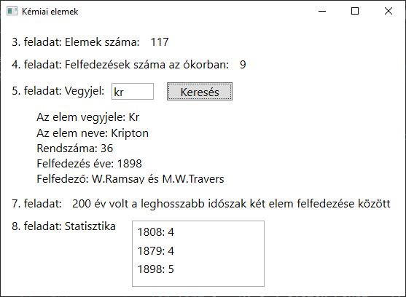

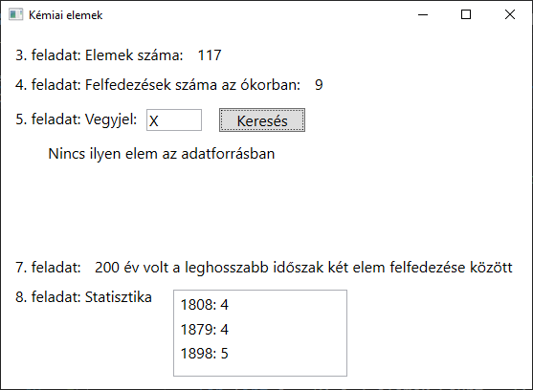

Minta a 9. feladathoz:

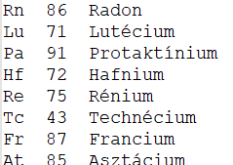

1. Forrás: https://hu.wikipedia.org/wiki/Kémiai_elemek_felfedezési_dátum_szerinti_listája